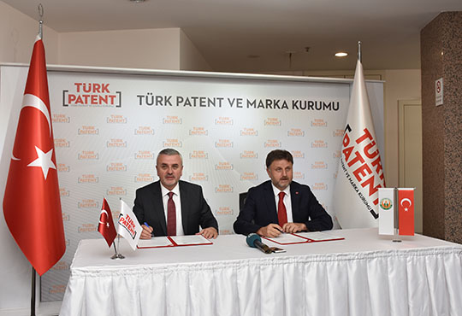
Tarım Kredi Kooperatifleri Merkez Birliği Genel Müdürü Dr. Fahrettin Poyraz ile Türk Patent ve Marka Kurumu Başkanı Prof. Dr. Habip Asan imza töreninde
Tarım Kredi Kooperatifleri Merkez Birliği
TÜRK PATENT ve MARKA KURUMU ile
İşbirliği Protokolü İmzaladı
Tarım Kredi Gazetesi Ağustos sayısında yer alan habere göre Tarım Kredi Kooperatifleri Genel Müdürü Dr. Fahrettin Poyraz ile Türk Patent ve Marka Kurumu Başkası Prof. Dr. Habip Asan tarafından işbirliği protokolü imzalandı.
Genel Müdür Poyraz, Tarım Kredinin sahip olduğu potansiyeli daha verimli kullanabilmek amacıyla böyle işbirliklerinin önemli olduğunu belirterek, “Tarım Kredi Kooperatifleri bir buçuk asırlık tecrübesi ve Türkiye’nin dört bir yanında teşkilatlanmış 1625 kooperatifi ile ülke tarımı açısından önde gelen kuruluşlardandır. Ancak zaman zaman potansiyelimizi kullanmak konusunda sıkıntı yaşıyoruz. Bu nedenle gerek üreticilerimizin haklarını koruyabilmek, gerekse pazarda fiyat dengesini koruyabilmek amacıyla hayata geçireceğimiz bu proje bizim için çok önemli. Bu protokol ile ortaklarımızın ürettiği ürünlerin belli standartlara sahip olması ve bu standartların Türk Patent ve Marka Kurumu ile Tarım Kredi Kooperatifleri aracılığı ile tüketicilere sunulması güvence altında olacaktır” dedi.
Türkiye genelinde 356 tane tescilli markanın var olduğuna işaret eden Prof. Dr. Asan da, “Yaklaşık 402 tane de işlemleri devam eden markamız var. Bu markaların ticarileşerek ekonomiye katkıda bulunması ve tarımsal üretimde standardın korunması amacıyla Tarım Kredi Kooperatifleri ile bir işbirliğinde bulunacağız. Ülkedeki coğrafi işaret ve geleneksel ürün adı korunmasının etkin hale getirilmesi ile toplumun her kesiminde coğrafi işaret ve geleneksel ürün adı farkındalığının artırılması sağlanacaktır.” ifadelerini kullandı.

